ВИЛЫ ПАЛЕТНЫЕ С ГИДРАВЛИЧЕСКИМ РЕГУЛИРОВАНИЕМ
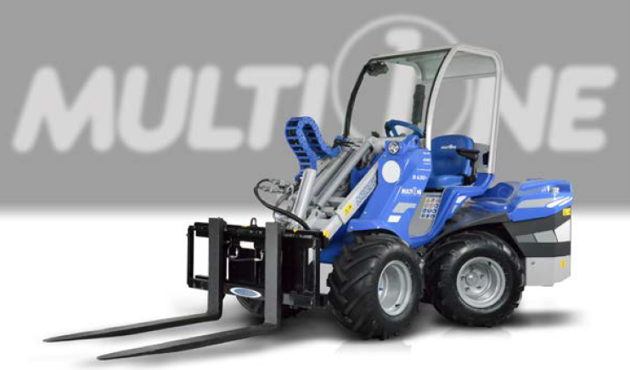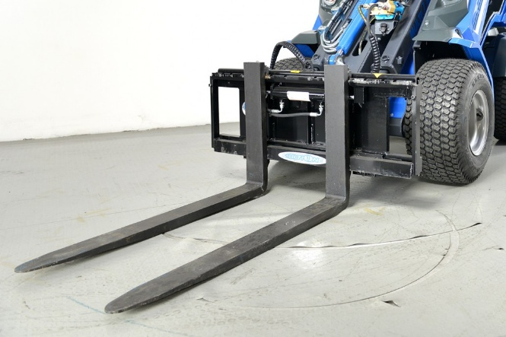

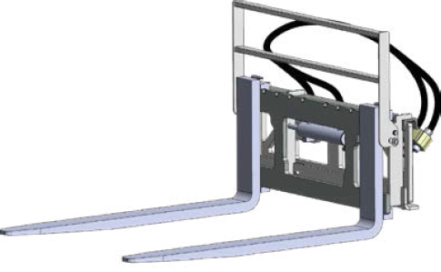
ОСОБЕННОСТИ И ПРЕИМУЩЕСТВА:
- кованные, что обеспечивает высокий запас прочности;
- гидравлическая регулировка ширины захвата.
Быстросъёмные вилы удобны в обращении с поддонами различных размеров. Вилки выкованы из высокопрочной стали и доступны в нескольких размерах в зависимости от модели. Гидравлическое боковое смещение вилок позволяет выполнять погрузку-разгрузку палет быстрее и делает данную работу более комфортной и удобной.
Задний упор с болтовым креплением обеспечивает дополнительную безопасность.

Модель | Длинна вил (А), м³ | Грузоподъёмность³, кг. | Шаг бокового смещения | Масса, кг. | Код | Цены
Рамка (без вилок)¹ | - | - | 8,5см. левая вилка, 8,5см. правая вилка | 31 | С890316
90 (пара вилок)² | 0,9 | 1000 | - | 54 | С890331
110 (пара вилок)² | 0,11 | 1200 | - | 68 | С890332
120 (пара вилок)² | 0,12 | 2000 | - | 104 | С890333
Опции (к минипогрузчику, может потребоваться по закону)
Задний стоп-сигнал |  |  |  |  | С890311
1 – под C890331, C890332, C890333;
2 – под C890316;
3 – сопоставлять с грузоподъёмностью минипогрузчика.

Модель | Серии
 | 1 | 2 | 4 | 5 |  | 6 | 7 |  | 8 | 9 | 10 | SD |  |  |  | 12 | EZ7
 |  |  |  | 5.2 | 5.3 |  | 7.2 | 7.3 |  |  |  | 6,3 | 7,3 | 8,4 | 9,5
90
110
120

рекомендуемые модели совместимы не совместимы

